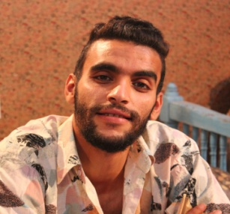

Email:raed.bhr20@gmail.comm

Adresse:hammem laghzez

Téléphone:55177339

**NOM:**Ben Rhouma

**Prénom :**Raed

Arabe

**COMPETENCES**

Français

**Logiciels maitrisés :** Excel, Word, PowerPoint,

Anglais

**DIPLOME: Licence appliquée en science juridique**

2014 - 2015

**Bac lettre**

Paris, France

**FORMATION**

2016 - 2019

*Institut national du travail des études sociale*

*Mentien bien*

**Travail associatif a association nationale de soutien de déficients auditives**

**EXPERIENCE PROFESIONNELLE**

**Caisse nationale de sécurité social**

sept. 2020 –Aujourd’hui

Juil. 2018 –aout. 2018

Stage : gestionnaire

fev 2019–avr. 2019

**Cour d’instance**

Stage

**CENTRES D’INTÉRÊT**

* Voyages
* Sports